|  |  |
| --- | --- |
| Группа М3306 | К работе допущен 23.11.2025 |
| Студенты . | Работа выполнена 29.11.2025 |
| Преподаватель Кокурина | Отчет принят |

Рабочий протокол и отчет по  
лабораторной работе № 5

# НАЧАЛА КВАНТОВЫХ ВЫЧИСЛЕНИЙ 2

Вариант 13

## 1. Цели работы

Самостоятельно научиться собирать квантовые схемы с использованием управляемых двух- и трёхкубитных вентилей, а также разрабатывать на их основе простые квантовые алгоритмы.

## 2. Задачи, решаемые при выполнении работы.

1. Построить и настроить многокубитные квантовые цепи, используя различные типы квантовых вентилей, в том числе управляемые.
2. Выполнить симуляцию построенных квантовых схем, зафиксировать полученные результаты измерений (распределения вероятностей, гистограммы и т.п.).
3. Сравнить результаты симуляции с ожидаемыми теоретическими распределениями и сделать выводы о корректности работы построенных квантовых схем.

## 3. Объект исследования.

Квантовый компьютер и вероятностные распределения состояний, возникающие при выполнении многокубитных квантовых цепей.

## 4. Метод экспериментального исследования.

Пошаговое добавление различных квантовых вентилей в схему, последующее моделирование работы собранных цепей и анализ полученных результатов измерений.

## Упражнение 3

### п1

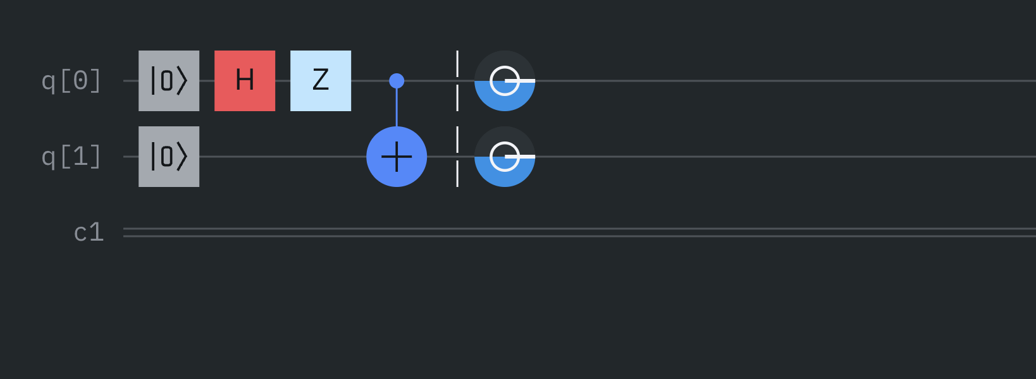

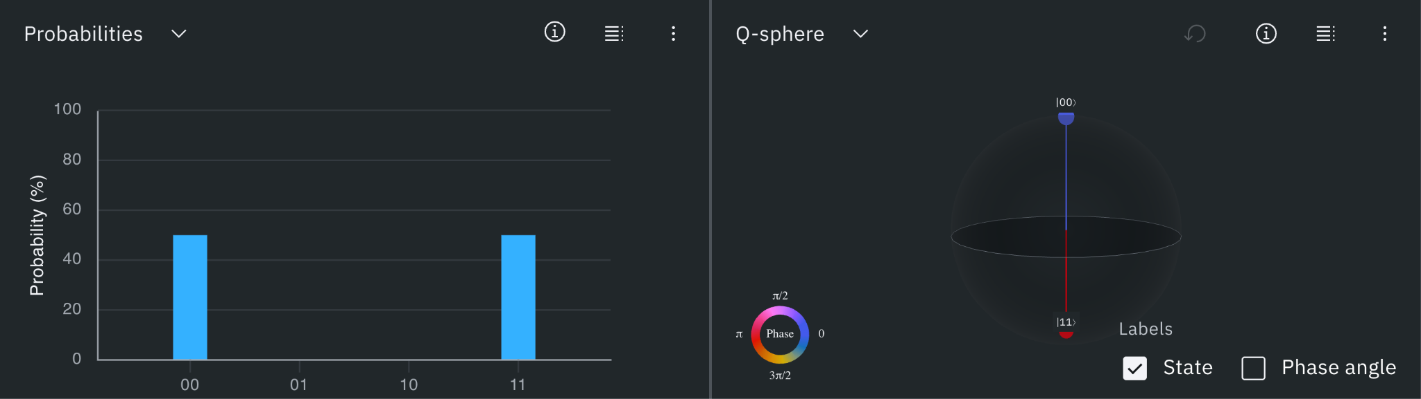

|  |  |  |  |  |  |  |  |  |
| --- | --- | --- | --- | --- | --- | --- | --- | --- |
| shots | 00 Q | 01 Q | 10 Q | 11 Q | 00 F | 01 F | 10 F | 11 F |
| 1024 | 504 | 520 | 0 | 0 | .492188 | 0 | 0 | .507813 |

$|0⟩→\frac{1}{\sqrt{2}} (|0⟩ + |1⟩)$

$\frac{1}{\sqrt{2}} (|0⟩ + |1⟩), |0⟩ →\frac{1}{\sqrt{2}} (|00⟩ + |11⟩)$

$\frac{1}{\sqrt{2}} (|00⟩ + |11⟩) →\frac{1}{\sqrt{2}} (|00⟩ - |11⟩)$

### п2

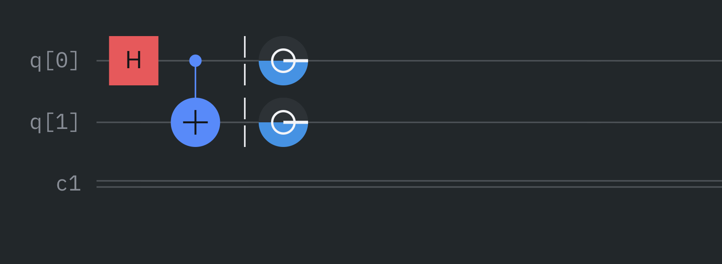

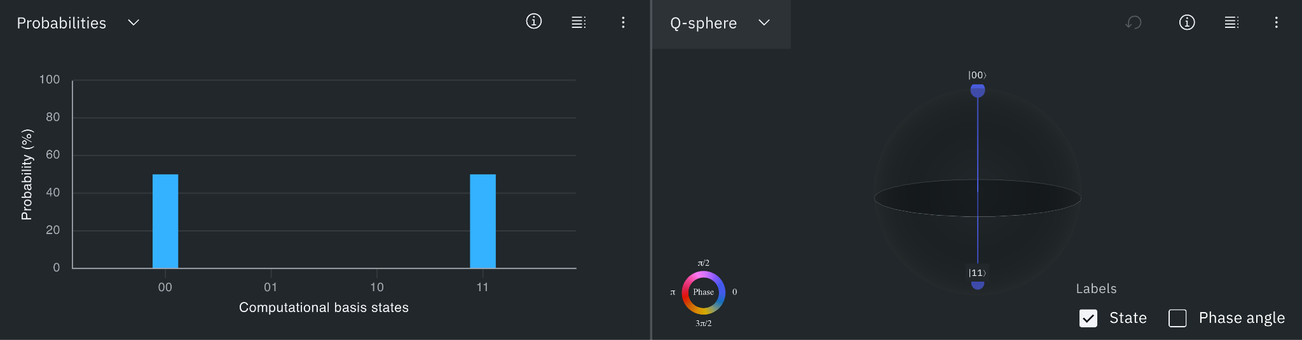

|  |  |  |  |  |  |  |  |  |
| --- | --- | --- | --- | --- | --- | --- | --- | --- |
| shots | 00 Q | 01 Q | 10 Q | 11 Q | 00 F | 01 F | 10 F | 11 F |
| 1024 | 485 | 0 | 0 | 539 | .473633 | 0 | 0 | .526367 |

Вентиль H создаёт суперпозицию состояний кубита: $$|0⟩→\frac{1}{\sqrt{2}}(|0⟩+|1⟩)$$

Вентиль X инвертирует состояние кубита. Например, для уже подготовленной суперпозиции:

$$\frac{1}{\sqrt{2}}(|0⟩+ |1⟩)|0⟩→\frac{1}{\sqrt{2}}(|00⟩+|11⟩)$$

### п3

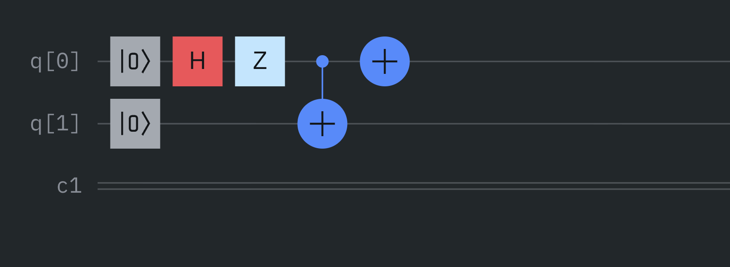

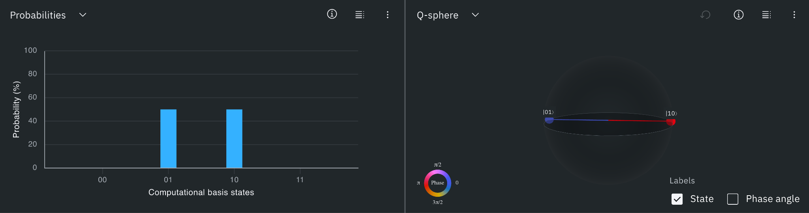

|  |  |  |  |  |  |  |  |  |
| --- | --- | --- | --- | --- | --- | --- | --- | --- |
| shots | 00 Q | 01 Q | 10 Q | 11 Q | 00 F | 01 F | 10 F | 11 F |
| 1024 | 0 | 548 | 476 | 0 | 0 | .535156 | .464844 | 0 |

1. H: $|0⟩ → \frac{1}{\sqrt{2}} (|0⟩ + |1⟩)$
2. Z: $\frac{1}{\sqrt{2}} (|0⟩ + |1⟩) → \frac{1}{\sqrt{2}} (|0⟩ - |1⟩)$
3. CX: $\frac{1}{\sqrt{2}} (|0⟩ - |1⟩),|0 ⟩ → \frac{1}{\sqrt{2}} (|00 ⟩ - |11 ⟩)$
4. X: $\frac{1}{\sqrt{2}} (|00 ⟩ - |11 ⟩) → \frac{1}{\sqrt{2}} (|01 ⟩ - |10 ⟩)$

### п4

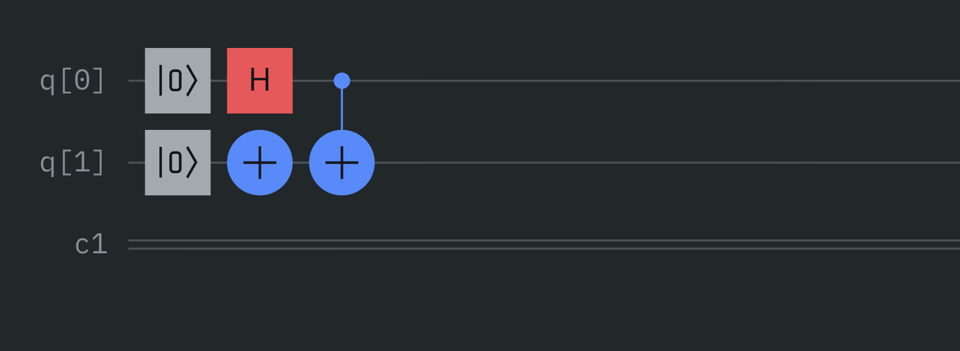

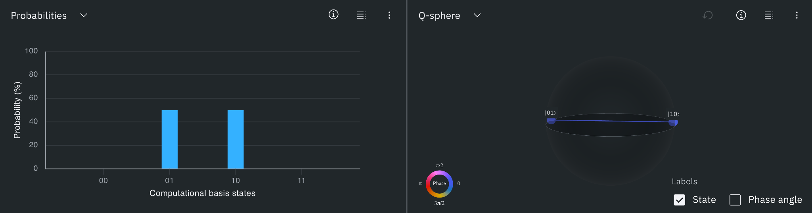

|  |  |  |  |  |  |  |  |  |
| --- | --- | --- | --- | --- | --- | --- | --- | --- |
| shots | 00 Q | 01 Q | 10 Q | 11 Q | 00 F | 01 F | 10 F | 11 F |
| 1024 | 0 | 511 | 513 | 0 | 0 | .499023 | .500977 | 0 |

1. H: $|0 ⟩ → \frac{1}{\sqrt{2}} (|0 ⟩ + |1 ⟩) → \frac{1}{\sqrt{2}} (|0 ⟩ + |1 ⟩)⊗|1 ⟩ → \frac{1}{\sqrt{2}} (|01 ⟩ + |11 ⟩)$
2. CX: $\frac{1}{\sqrt{2}} (|01 ⟩ + |11 ⟩) → \frac{1}{\sqrt{2}} (|01 ⟩ + |10 ⟩)$

### 

### п5

|  |  |  |  |
| --- | --- | --- | --- |
| Вариант | Состояние кубитов |  |  |
| 13 | $$a∣01⟩-b∣10⟩$$ | 25 | 75 |

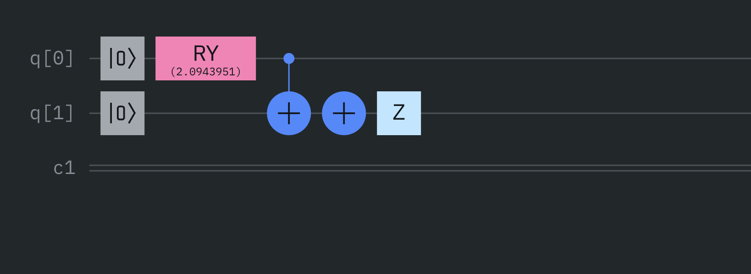

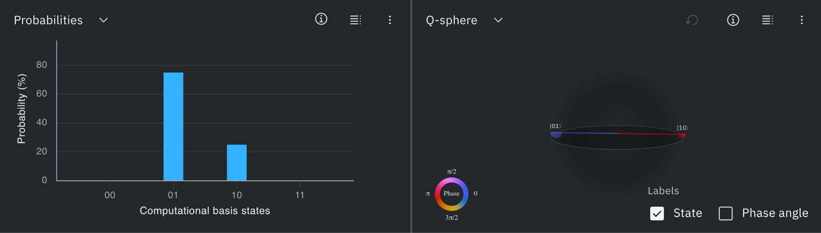

|  |  |  |  |  |  |  |  |  |
| --- | --- | --- | --- | --- | --- | --- | --- | --- |
| shots | 00 Q | 01 Q | 10 Q | 11 Q | 00 F | 01 F | 10 F | 11 F |
| 1024 | 0 | 263 | 761 | 0 | 0 | .256836 | .743164 | 0 |

#### Применение оператора $R_{y}(θ)$ к кубиту ($q_{0}$)

Оператор поворота $R_{y}(θ)$ отвечает за вращение состояния кубита вокруг оси $y$ на угол $θ$. Его матричное представление имеет вид:

$$R_{y}(θ)=\left(\frac{cos(\frac{θ}{2})}{sin(\frac{θ}{2})}\frac{-sin(\frac{θ}{2})}{cos(\frac{θ}{2})}\right)$$

(не обращайте внимание на черту это матрица к сожалению в google docs не получилось без)

Если применить оператор $R_{y}(2.0943951)$ к начальному состоянию кубита $q_{0}$, равному $|0⟩$, получим:

$$|q_0⟩ = cos(2.0943951/2)|0⟩ + sin(2.0943951/2)|1⟩$$

Обозначим для удобства:

$$a = cos(2.0943951/2)$$

$$b = sin(2.0943951/2)$$

Тогда состояние кубита после действия оператора запишется как:

$$|q_0⟩ = a|0⟩ + b|1⟩$$

Поскольку второй кубит системы находится в состоянии $|q_{1}⟩ = |0⟩$, общее двухкубитное состояние принимает вид:

$$a|00⟩ + b|10⟩$$

#### Применение оператора $CX(q_{0}, q_{1})$

Контролируемый оператор (CX) использует кубит $q_{0}$ в качестве управляющего, а кубит $q_{1}$— в качестве целевого. Оператор меняет состояние целевого кубита только тогда, когда управляющий находится в состоянии $|1⟩$:

$$CX(|00⟩)=|00⟩$$

$$CX(|10⟩)=|11⟩$$

Применяя (CX) к состоянию системы, получаем:

$$a|00⟩ + b|11⟩$$

#### Применение оператора $X$ к кубиту $q_{1}$

Вентиль $X$ (NOT) инвертирует базисные состояния:

$$X(|0⟩)=|1⟩$$

$$X(|1⟩)=|0⟩$$

Выполняя операцию над $q_{1}$, получаем новое состояние:

$$a|01⟩ + b|10⟩$$

#### Применение оператора $Z$ к кубиту $q_{1}$

Вентиль $Z$ изменяет знак амплитуды у состояния $|1⟩$, не затрагивая $|0⟩$:

$$Z(|0⟩)=|0⟩$$

$$Z(|1⟩)=-|1⟩$$

После применения $Z$ к $q_{1}$ система переходит в состояние:

$$a|01⟩ - b|10⟩$$

### п6

$θ = 2 cos^{-1}\sqrt{0.25} = 2.094$ (вариант 13)

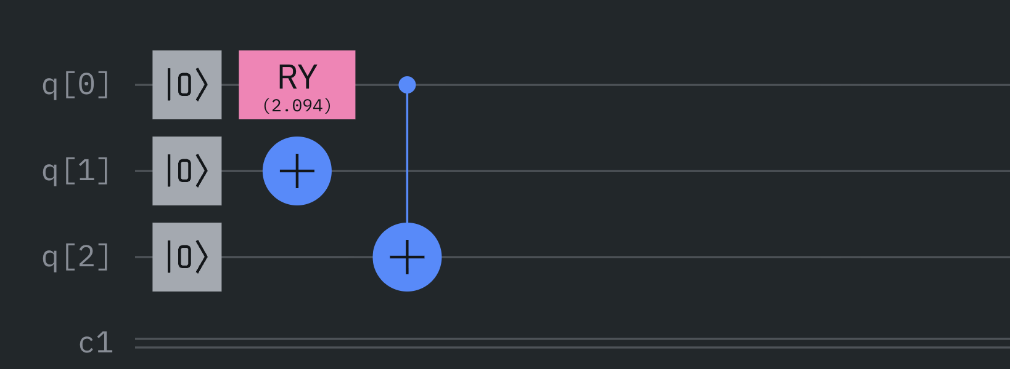

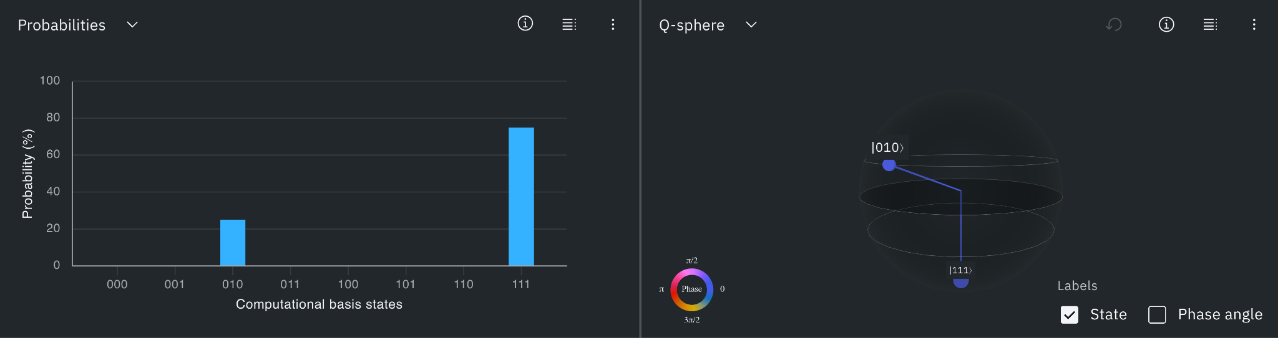

|  |  |  |  |  |  |  |  |  |  |
| --- | --- | --- | --- | --- | --- | --- | --- | --- | --- |
| shorts | type | 000 | 001 | 010 | 011 | 100 | 101 | 110 | 111 |
| 1024 | Q | 0 | 0 | 452 | 0 | 0 | 0 | 0 | 572 |
| 1024 | F | 0 | 0 | .441406 | 0 | 0 | 0 | 0 | .558594 |

1. RY: $|0⟩→cos\frac{θ}{2},|0⟩±sin\frac{θ}{2}|1⟩$
2. X к 2 кубиту: $X|0⟩→|1⟩$
3. CNOT для 1 и 3: $cos\frac{θ}{2}|00⟩±sin\frac{θ}{2}|11⟩$
4. При том, что второй равен $|0⟩$: $cos\frac{θ}{2}|010⟩±sin\frac{θ}{2}|111⟩$

### 

### п7

|  |  |  |  |
| --- | --- | --- | --- |
| Вариант |  |  |  |
| 13 | 20 | 30 | 50 |

### 

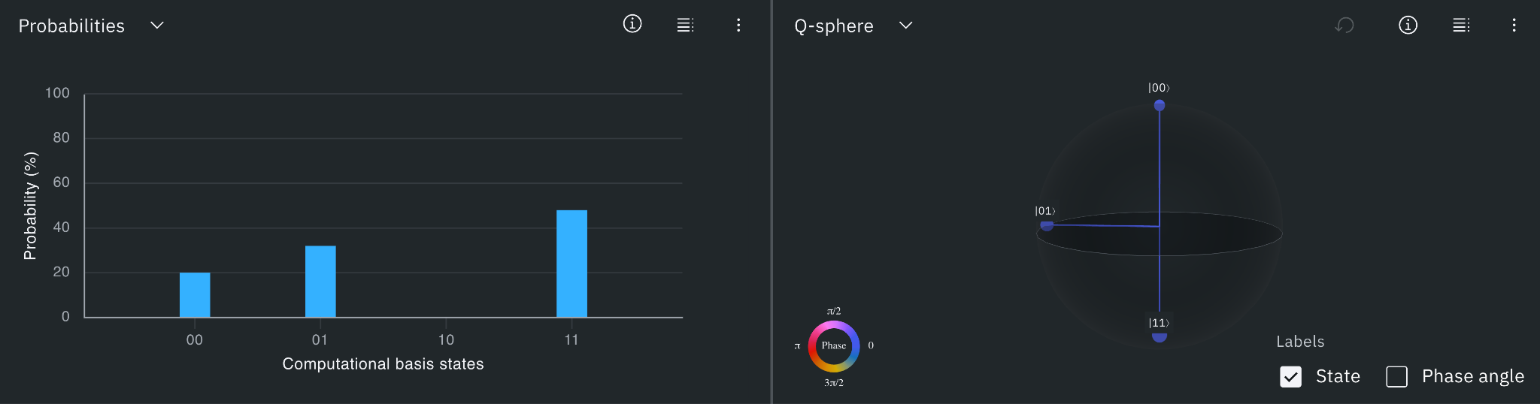

|  |  |  |  |  |  |  |  |  |
| --- | --- | --- | --- | --- | --- | --- | --- | --- |
| shots | 00 Q | 01 Q | 10 Q | 11 Q | 00 F | 01 F | 10 F | 11 F |
| 1024 | 189 | 331 | 0 | 504 | .184570 | .323242 | 0 | .492188 |

Условие нормировки амплитуд трёхкубитного состояния имеет вид:

$$|α|^{2}+|β|^{2}+|γ|^{2}=100$$

Из соотношения

$$cos^{2}\frac{θ}{2}=0.5$$

получаем

$$sin^{2}\frac{θ}{2}=1-0.5=0.5$$

Углы принимают иные значения: $θ_{1}=2cos^{2}\sqrt{0.2 }= 2.214$ 
, $$θ_{2}=2cos^{-1}\sqrt{\frac{0.3}{0.5}}=1.772$$

#### Состояние после применения первого оператора RY

После действия RY на первый кубит система принимает вид:

$$cos\frac{θ}{2}|0⟩ + sin\frac{θ}{2}|1⟩$$

#### Применение управляемого оператора RY и раскрытие выражения

Теперь применяем управляемый RY и учитываем обе ветви разложения:

$$cos\frac{θ}{2}|00⟩ + sin\frac{θ}{2}(cos\frac{θ}{2}|01⟩ + sin\frac{θ}{2}|11⟩)→cos\frac{θ}{2}|00⟩ + sin\frac{θ}{2}\frac{θ}{2}|01⟩ + sin\frac{θ}{2}sin\frac{θ}{2}|11⟩$$

## Упражнение 4

### п5

$$x_{1}=0; x_{2}=0$$

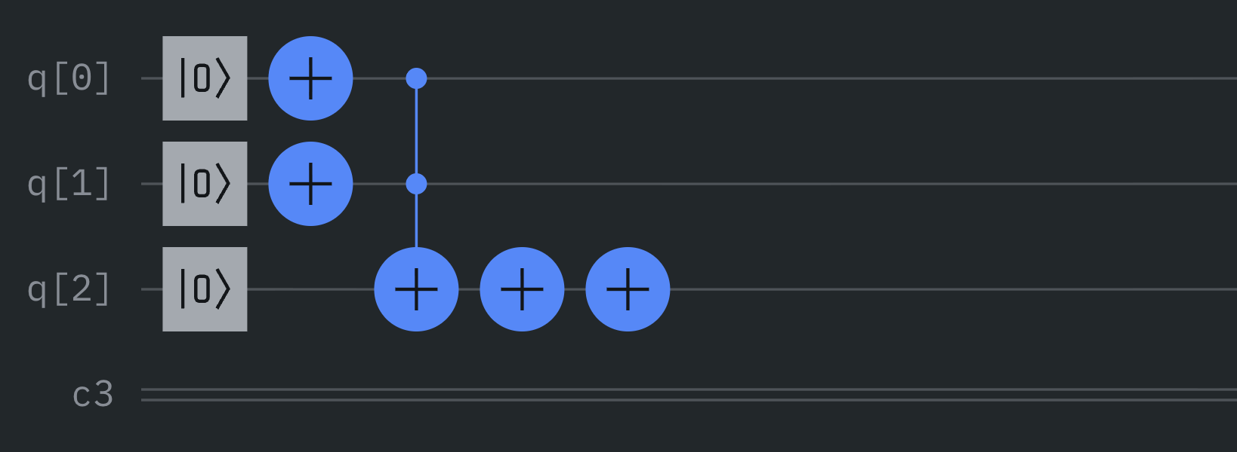

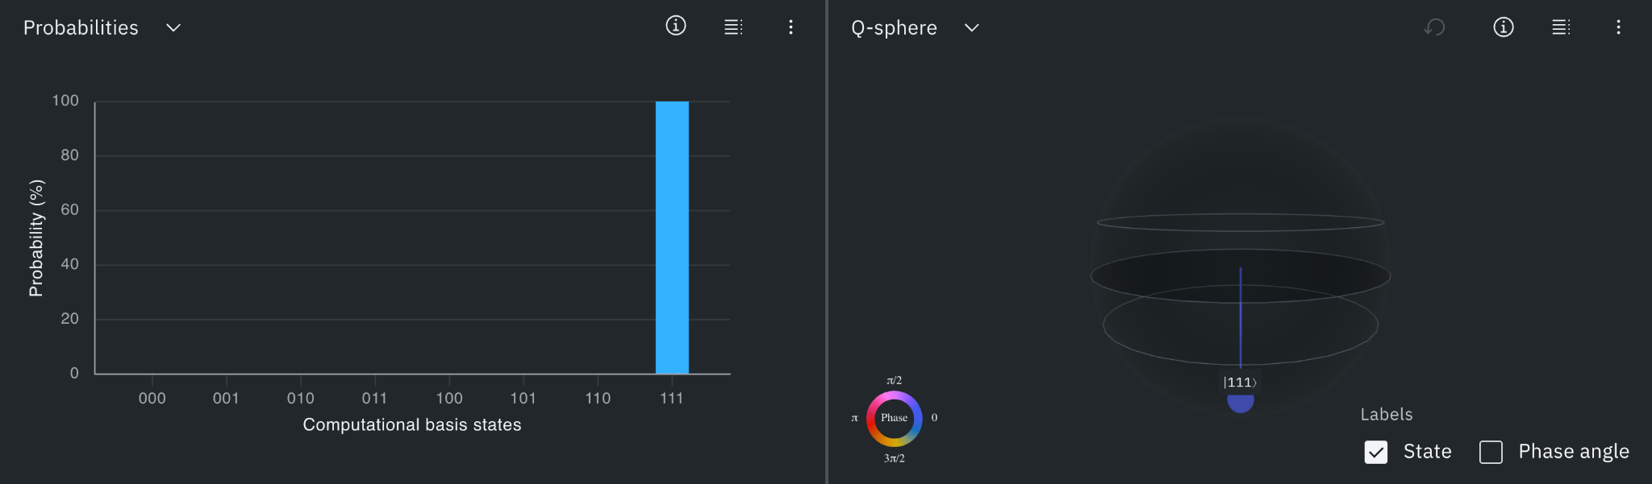

$$x_{1}=1; x_{2}=0$$

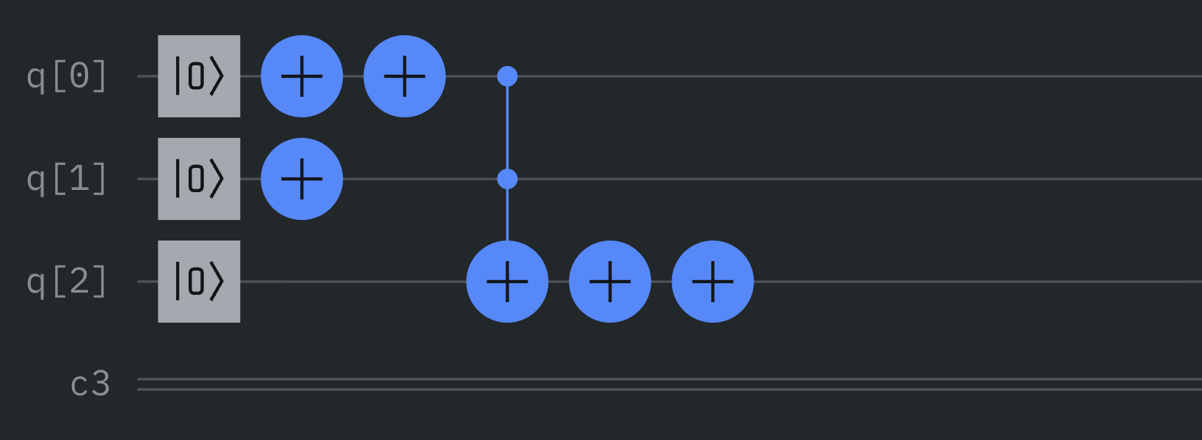

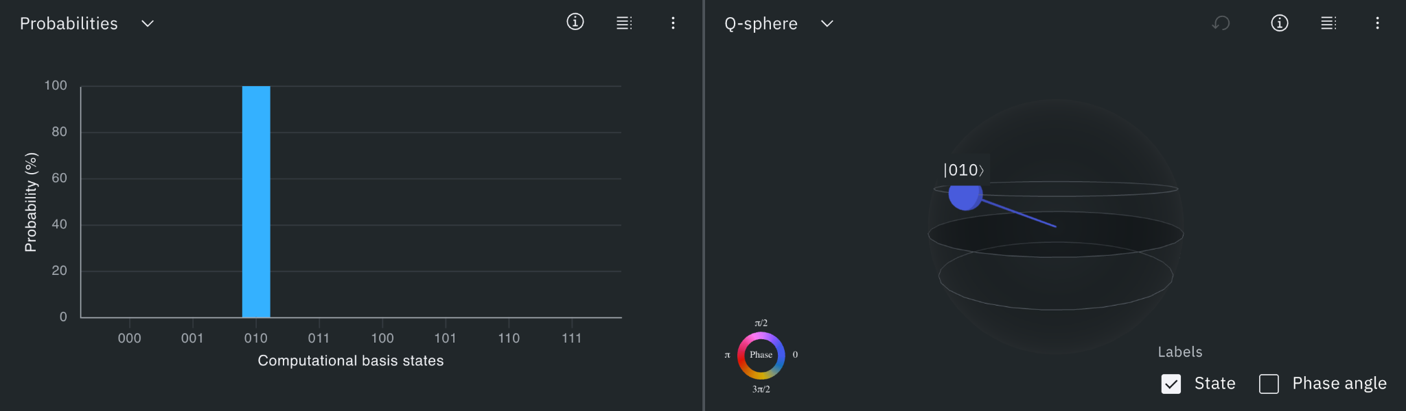

$$x_{1}=0; x_{2}=1$$

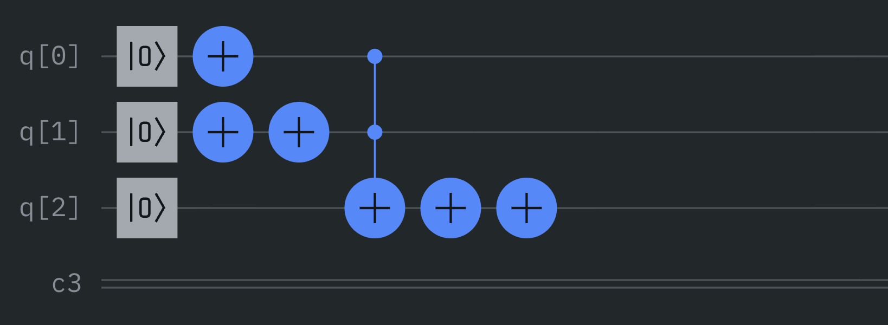

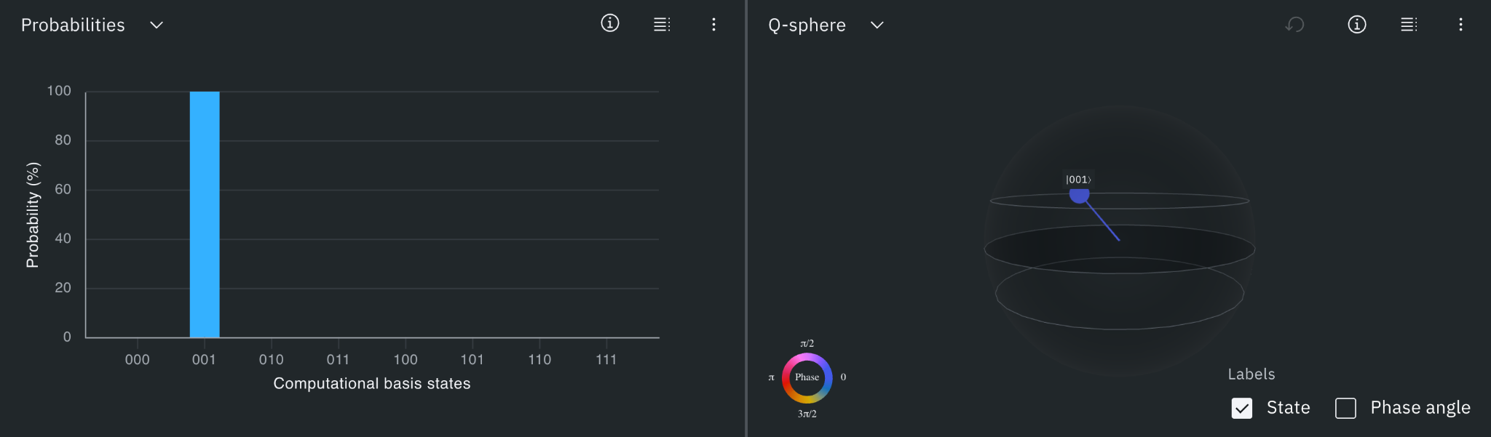

$$x_{1}=1; x_{2}=1$$

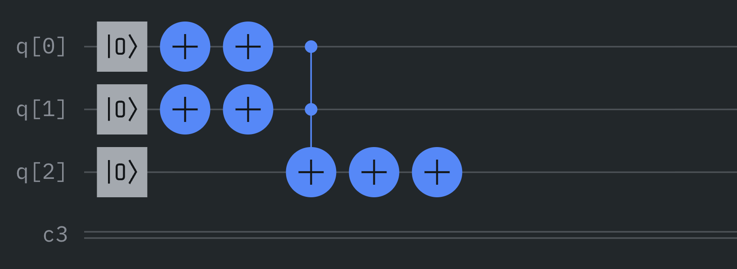

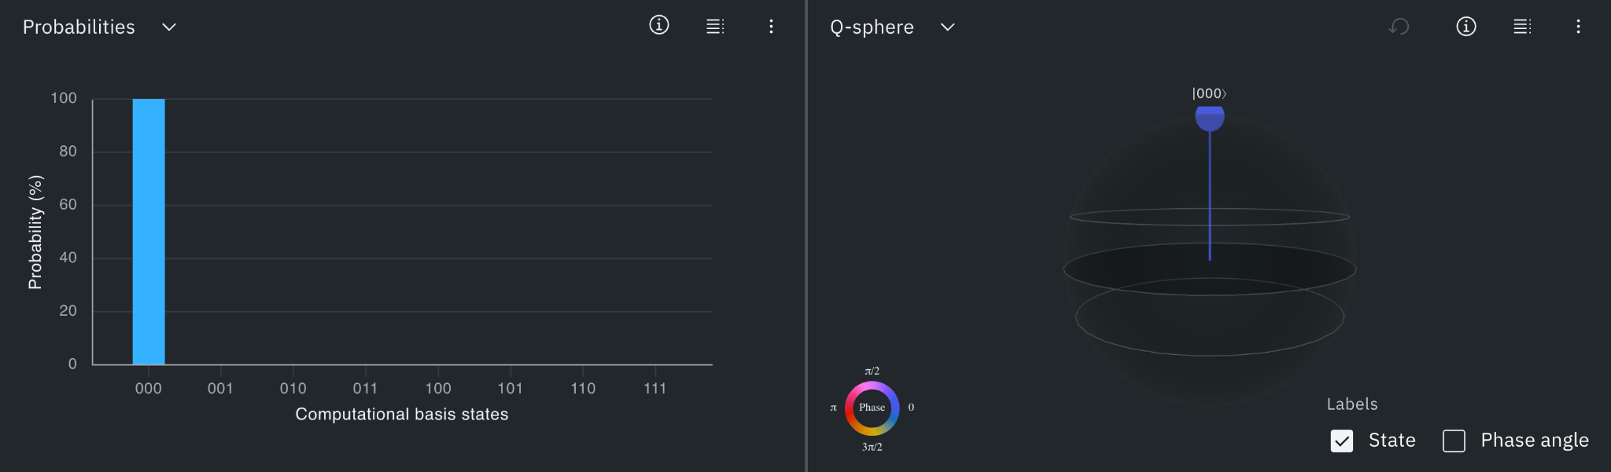

Кубиты $q_{0}$, $q_{1}$ и $q_{2}$ инициализируются следующим образом:

$q_{0}=x_{1}$,

$q_{1}=x_{2}$,

$q_{2}=0$

где $q_{0}$ и $q_{1}$— входные параметры, а $q_{2}$ будет использоваться как выходной кубит.

##### Применение вентиля X

К кубитам $q_{0}$ и $q_{1}$ последовательно применяется вентиль X, выполняющий квантовый аналог операции NOT. Он меняет значение кубита на противоположное:

$$Xq_{0}⇒q_{0}=NOT(x_{1})$$

$$Xq_{1}⇒q_{1}=NOT(x_{2})$$

Матрица вентиля (X) задается как

$$X=\left(\frac{0}{1}\frac{1}{0}\right)$$

$$X|0⟩=\left(\frac{0}{1}\frac{1}{0}\right)\left(\frac{1}{0}\right)=\left(\frac{0}{1}\right)=|1⟩$$

$$X|1⟩=\left(\frac{0}{1}\frac{1}{0}\right)\left(\frac{0}{1}\right)=\left(\frac{1}{0}\right)=|1⟩$$

##### Применение вентиля Тоффоли (CCX)

Для реализации логической операции AND используется трёхкубитный вентиль CCX, у которого два управляющих кубита ( $q_{0}$ и $q_{1}$) и один целевой ($q_{2}$). CCX инвертирует целевой кубит только при условии, что оба управляющих находятся в состоянии $|1⟩$; в противном случае целевой кубит остаётся без изменений:

$$CCX(q_{0}, q_{1}, q_{2})⇒q_2=AND(NOT(x_{1}), NOT(x_{2}))$$

Матрица CCX имеет блочную структуру:

$$CCX=\left(\frac{I_{4}}{0}\frac{0}{X}\right)$$

где $I_{4}$— единичная матрица размером $4×4$, а матрица X действует на последнюю пару состояний.

##### Инверсия результата

Чтобы получить отрицание результата операции AND, к кубиту (q_2) снова применяется вентиль (X):

$$X q_{2}⇒q_{2}=NOT(AND(NOT(x_{1}), NOT(x_{2})))$$

Используем закон Де Моргана:

$$NOT(AND(NOT(x_{1}), NOT(x_{2}))) = x_{1}∨x_{2}$$

##### Финальная инверсия

Для получения отрицания дизъюнкции (операции NOR) снова применяется (X):

$$Xq_{2}⇒q_{2}=NOT(x_{1}∨x_{2})$$

### 

### п13

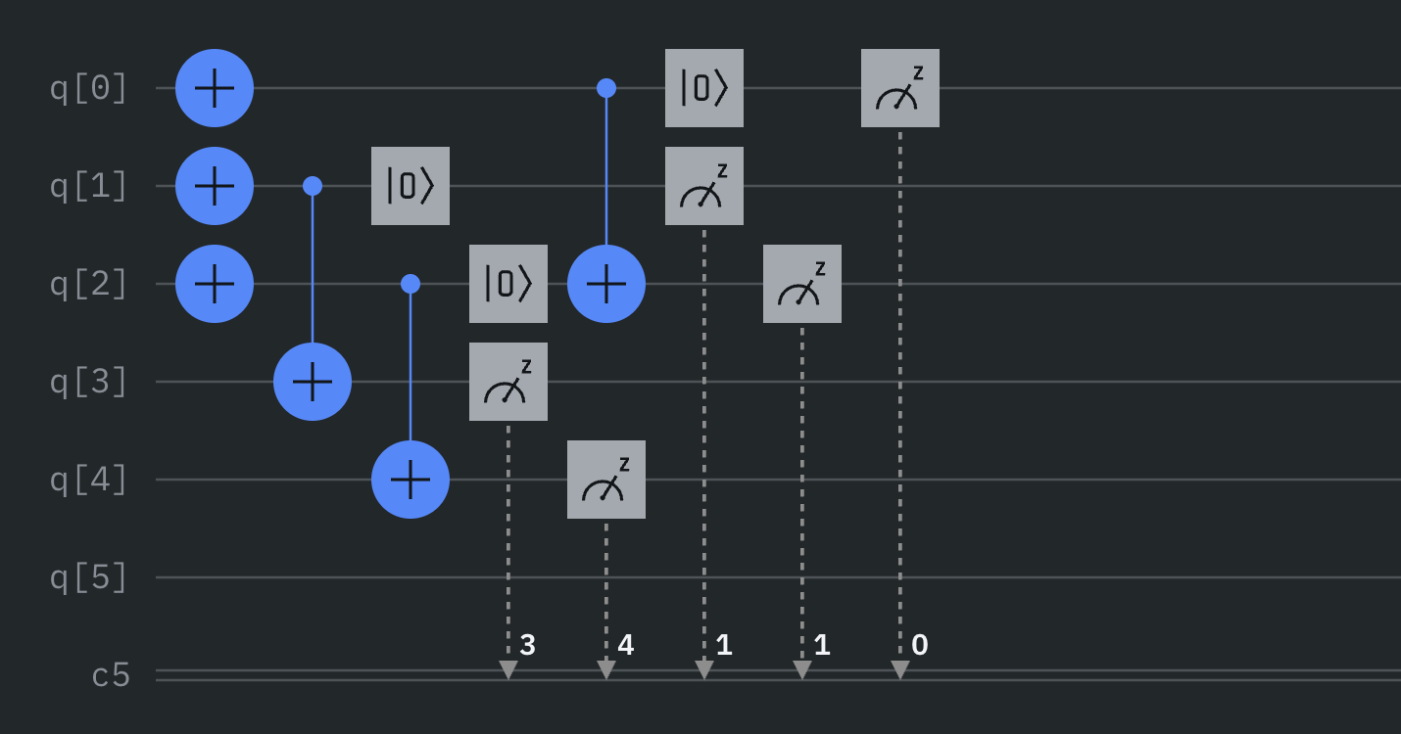

Умножение 4 на 7

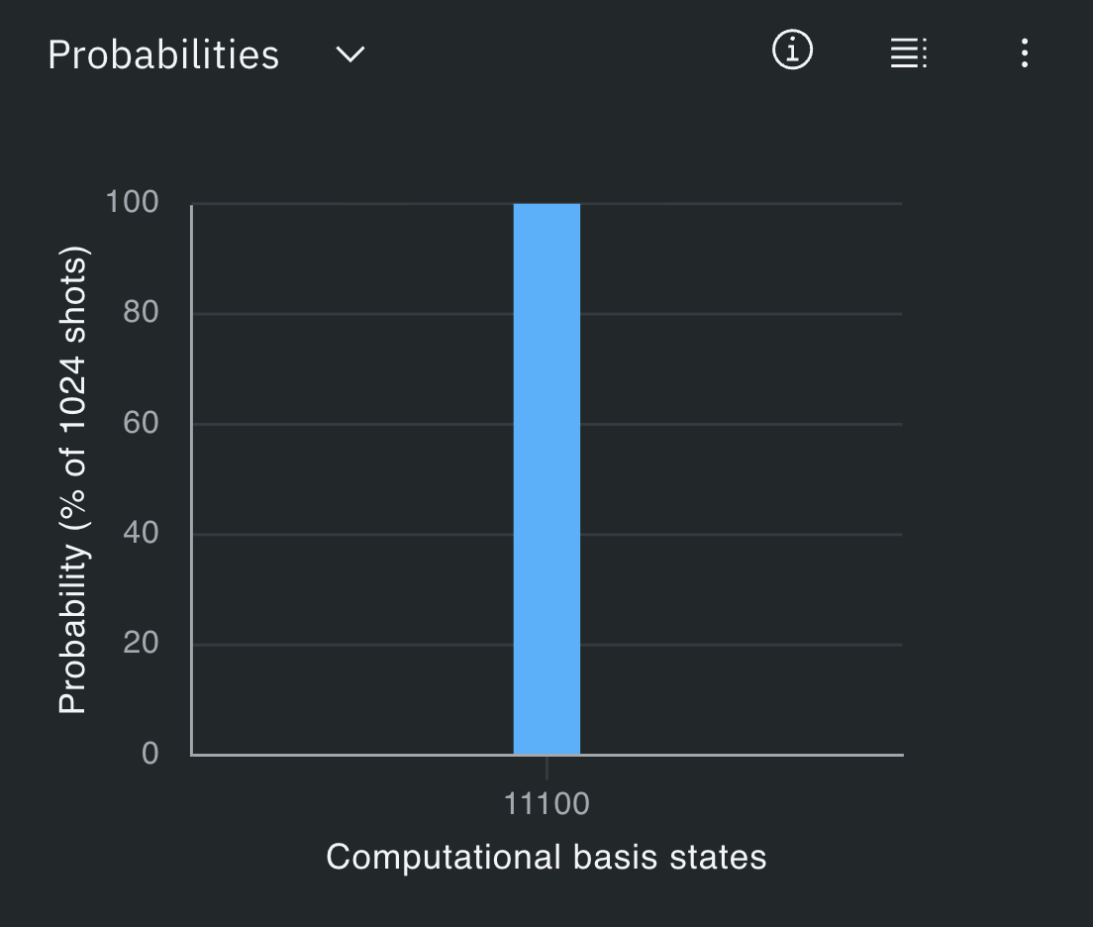

Умножение 3 на 7

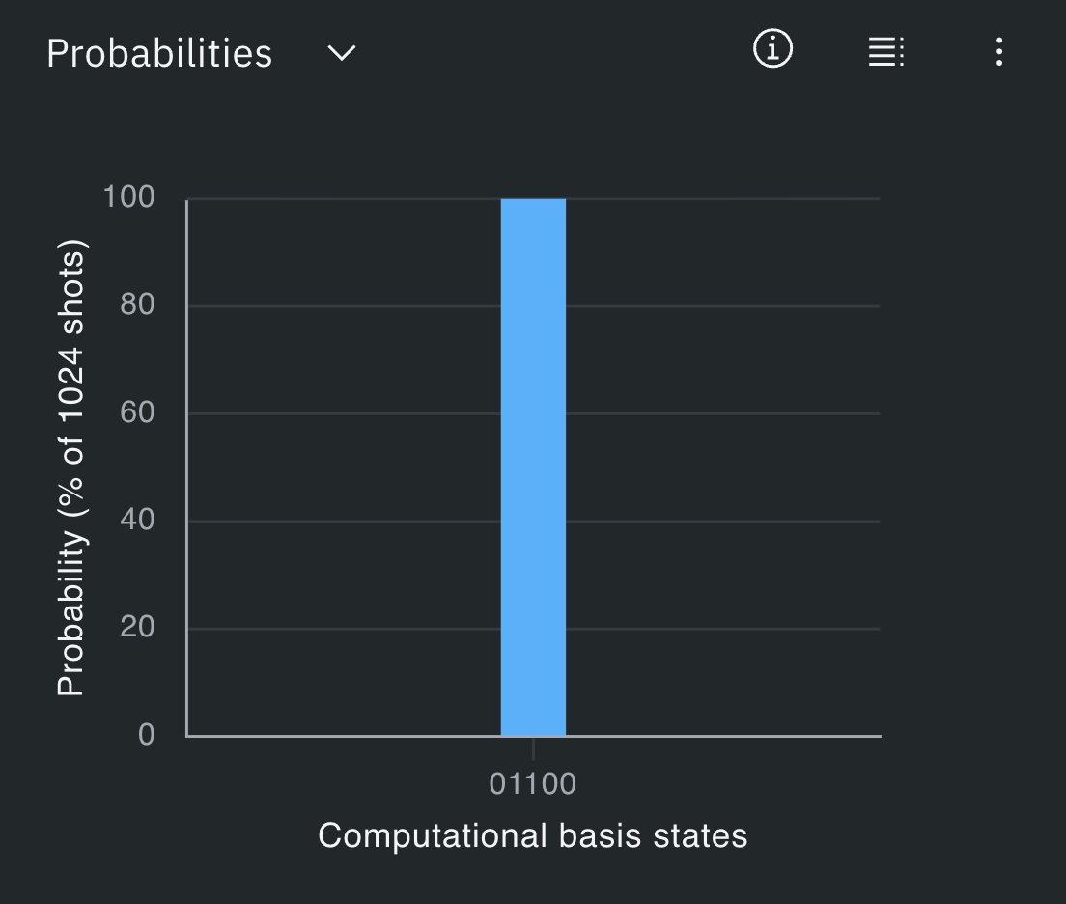

Умножение 4 на 5



|q⟩ = |q[2], q[1], q[0]⟩ = |1,1,1⟩

Три кубита изначально находятся в состоянии единицы:

$$|q⟩ = |q[2], q[1], q[0]⟩ = |1,1,1⟩$$

В десятичной системе это соответствует числу

$$N = 2^{2}⋅q[2] + 2^{1}⋅q[1] + 2^{0} ⋅q[0] = 4⋅1 + 2⋅1 + 1 = 7$$

Операция умножения числа на 4 эквивалентна сдвигу бинарного представления влево на два разряда. Для этого выполняем поэтапное перенесение значений кубитов в новые позиции.

##### 1. Перенос значения старшего разряда q[1] в позицию q[3]

Используем оператор CX(q[1], q[3]).

Если q[1] = 1, тогда q[3] становится равным 1. Это соответствует увеличению разрядности:

$$q[3]=q[1]⋅2^{2}$$

После переноса младший кубит старой позиции сбрасывается:

$$reset(q[1])→q[1]=0$$

##### 2. Перенос значения q[2] в позицию q[4]

Применяем CX(q[2], q[4]).

Если q[2] = 1, то новый разряд получает значение:

$$q[4]=q[2]⋅2^{3}$$

После чего:

$$reset(q[2])→q[2] = 0$$

##### 3. Перенос младшего разряда q[0] в позицию q[2]

Оператор CX(q[0], q[2]) устанавливает:

$q[2]=1$, $если$ $q[0] = 1$

Затем:

$$reset(q[0])→q[0]=0$$

#### Итоговое состояние кубитов после операций

1. q[0] = 0 — очищен.

2. q[1] = 0 — очищен.

3. q[2] — теперь хранит младший разряд результата.

4. q[3] — содержит второй разряд результата.

5. q[4] — старший разряд после переноса.

Таким образом, финальное состояние записывается как:

$$|q⟩ = |q[4], q[3], q[2], q[1], q[0]⟩]$$

И новое число определяется формулой:

$$N_{new} = 2^{3}⋅q[4]+2^{2}⋅q[3]+2^{1}⋅q[2]$$

##### Проверка результата по общей формуле

Начальное число представляется как:

$$N=2^{2}q[2]+2^{1}q[1]+2^{0}q[0]$$

После сдвига влево на два разряда:

$$N_{new}=4N=2^{2}⋅(2^{2}q[2]+2^{1}q[1]+2^{0}q[0])$$

##### Подстановка числового примера

Исходное число:

$$N=2^{2}⋅1+2^{1}⋅1+2^{0}⋅1=7$$

После квантового алгоритма:

$$N_{new}=4⋅7=28$$

Двоичная форма:

$$28 = 11100_{2}$$

что соответствует значениям кубитов (q[4], q[3], q[2]).

## Вывод

В рамках данной работы мы освоили использование управляемых квантовых вентилей для реализации операций над несколькими кубитами. На практике были применены 2, 3 и 5 кубитные вентили, а также разработаны собственные квантовые схемы на их основе. В ходе выполнения алгоритмов мы научились формировать квантовые функции и применять полученные знания для построения корректных и эффективных схем обработки данных, включая реализацию бинарных операций посредством квантовых преобразований.